# 数值计算实验报告——章节七

## 姓名： 胡诚皓 学号： 20201060330 专业： 计算机科学与技术

## 线性方程组的数值解法

分别用Gauss消元法、LU分解、QR分解、Jacobi迭代、Gauss-Seidel迭代法求解下列方程组：

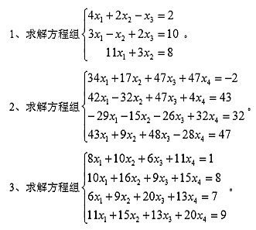

①Gauss消元法

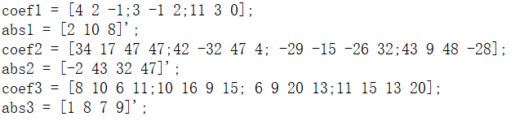

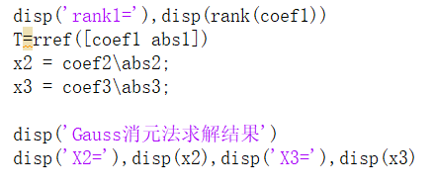

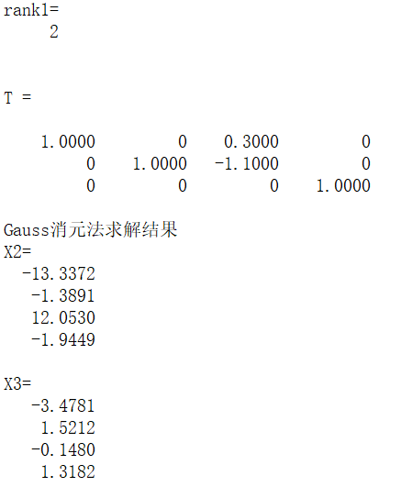

第一个方程组的系数矩阵秩为2，小于3，因此无解。

第二个方程组的解为

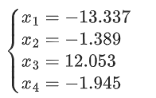

第三个方程组的解为

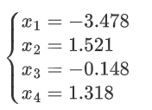

②LU分解法



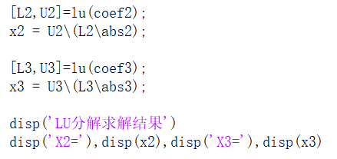

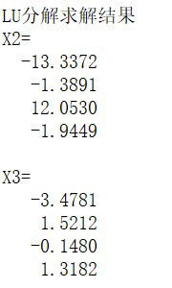

③QR分解法



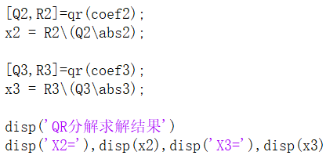

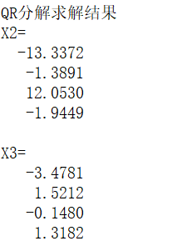

④Jacobi迭代法



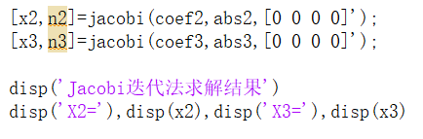

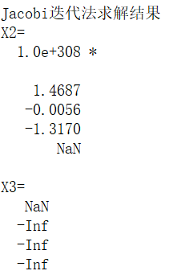

可见Jacobi迭代法是无法用来求解第二、第三个方程组的。从结果中可以看到值都非常大，显然是不收敛的。

⑤Gauss-Seidel迭代法



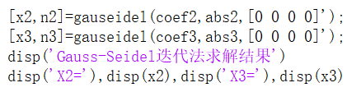

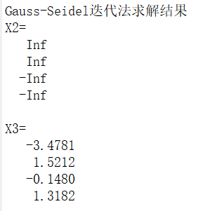

可见Gauss-Seidel迭代法无法用来求解第二个方程组，但可以求解第三个方程组。对于第二个方程组，结果都是无穷，可见是不收敛的。